Curso Formación de Formadores, Día 1
Pensamiento crítico en seis sencillos pasos

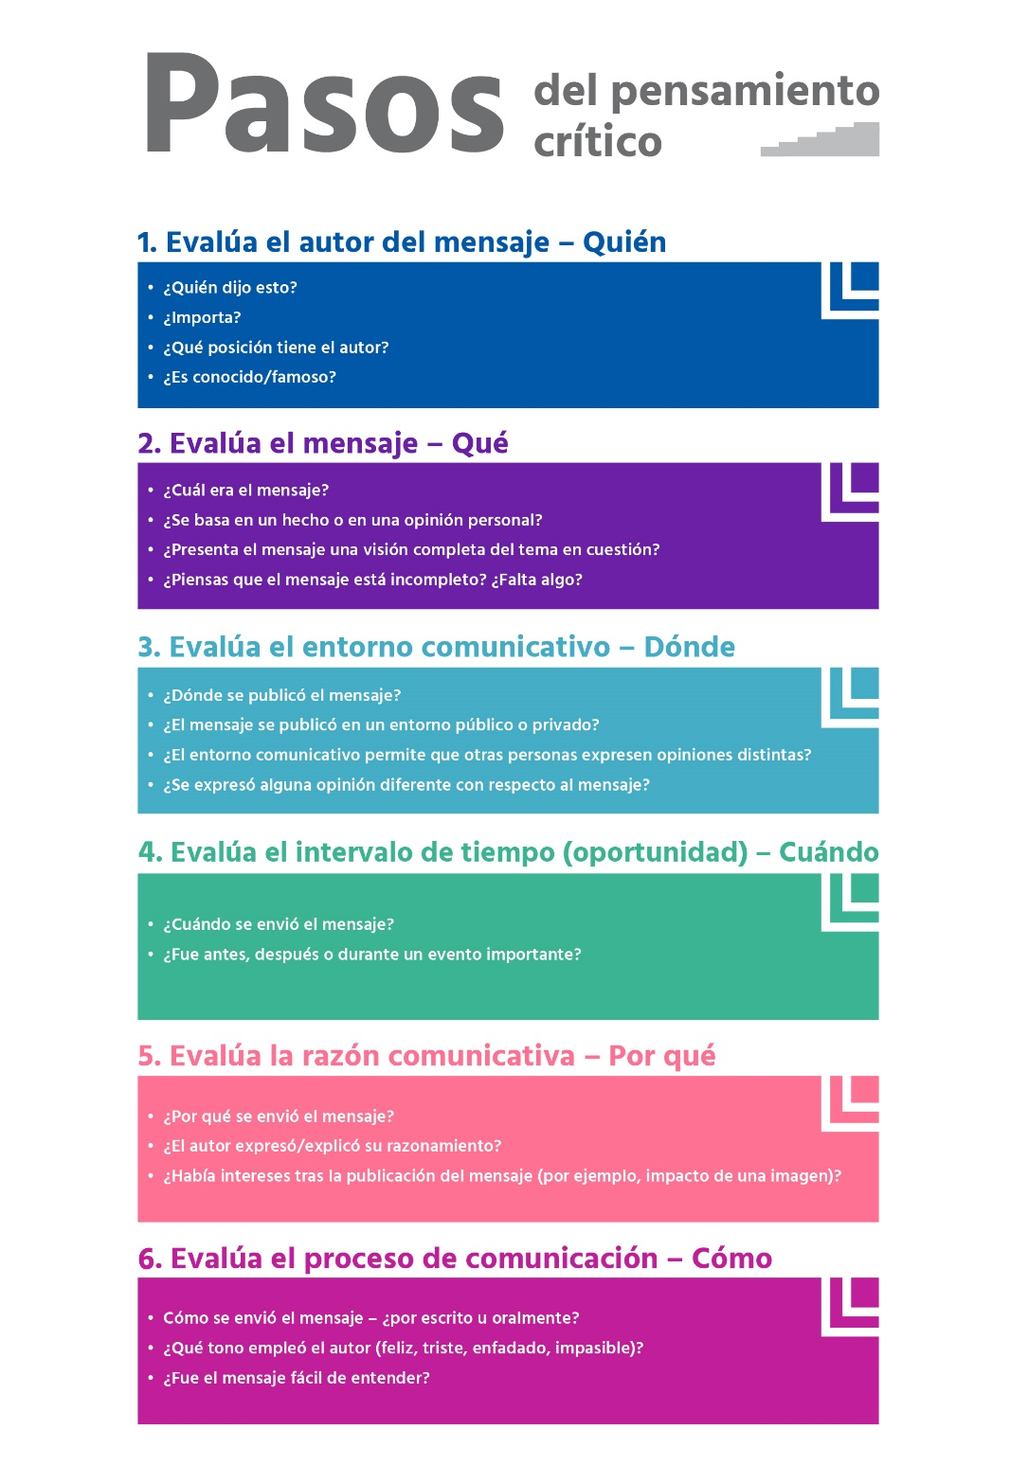

QUIÉN
QUÉ
DÓNDE
CUÁNDO
POR QUÉ
CÓMO

